Polígono de Landaben, calle E/F - 31012 PAMPLONA  Tel. 848 42 37 27 - Fax 848 42 37 30  Web: www.cfnavarra.es/insl |  | 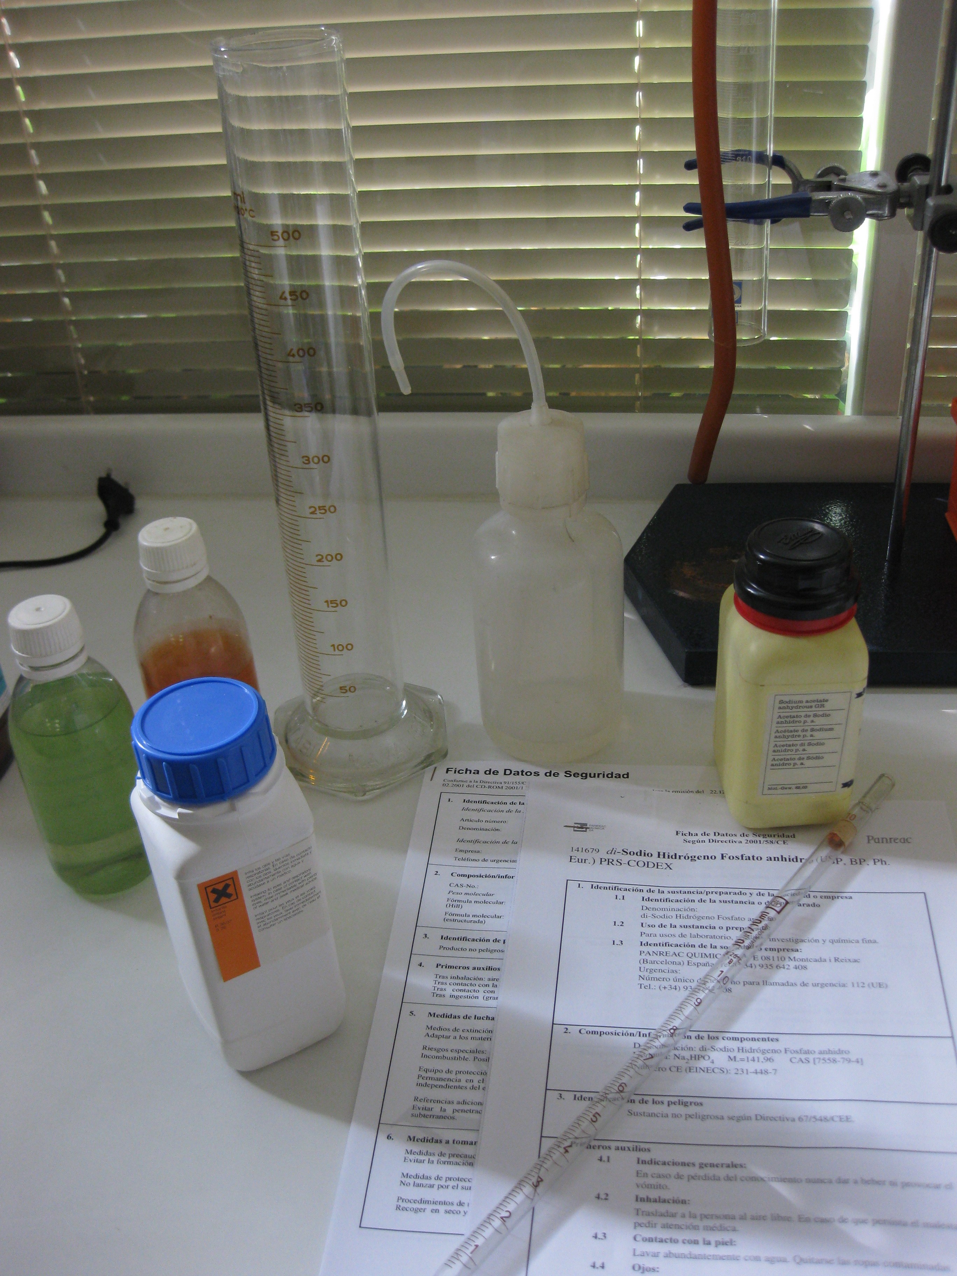  Métodos Simplificados en la Evaluación del  Riesgo Químico  Sesión de actualización técnica  Pamplona, 17 ó 19 de febrero de 2010

PRESENTACIÓN  Algunos planteamientos clásicos o convencionales de la Higiene Industrial se han centrado en la evaluación de la exposición. Además, según el “REAL DECRETO 374/2001, de 6 de abril sobre la protección de la salud y seguridad de los trabajadores contra los riesgos relacionados con los agentes químicos durante el trabajo”, la evaluación de los riesgos de inhalación de agentes químicos peligrosos debe incluir la medición de las concentraciones en el aire y su posterior comparación con el valor límite ambiental.  No obstante, en la actualidad toma fuerza un modelo, denominado en ocasiones Higiene Industrial Inversa en el que las medidas preventivas para controlar la exposición se deberán aplicar ANTES de evaluar el riesgo residual. Paralelamente se han desarrollado múltiples métodos cualitativos (COSHH Essentials, Control Banding, Potencial Risk, REGETOX, etc) que simplifican la evaluación del riesgo químico, reduciendo los costes de los métodos de evaluación detallados y sobre todo acortando los plazos de intervención para controlar el riesgo.  Esta jornada tiene como objetivo principal facilitar a los Técnicos de Prevención información sobre esta nueva orientación, así como aportar el conocimiento y comprensión de los principales métodos simplificados en la evaluación del riesgo químico.  Para una mejor aplicación de las exposiciones teóricas se realizarán casos prácticos que requerirán el uso de Calculadora.  DIRIGIDO A:  Técnicos de Prevención en activo de Servicios de Prevención Ajenos y Propios.  LUGAR DE IMPARTICIÓN: Aula 2 del INSL |  | 8,45 h.  9,00 h.  9,15 h.  10,00 h.  10,40 h.  11,00 h.  12,15 h.  12,30 h.  13,30 h  14,00 h. | PROGRAMA  Recepción y Entrega de documentación  Inauguración de la Jornada  D. Javier Eransus Izquierdo  Director del servicio de seguridad e higiene en el trabajo y formación del INSL  Gestión del Riesgo Higiénico debido a agentes químicos  Dña. Amelia Aguilar Bailo  Técnico de prevención del INSL  Desarrollo y estado actual de los métodos de evaluación simplificada de riesgo químico.  D. Jorge Pascual Del Río  Técnico del Servicio de Prevención de Riesgos Laborales. Servicio Navarro de Salud / Osasunbidea.  Pausa - Café  Explicación del Método COSHH Essentials del HSE y desarrollo de caso práctico.  D. Jorge Pascual Del Río  Pausa  Explicación de la Metodología de evaluación simplificada de riesgo químico del INRS y desarrollo de caso práctico.  D. Jorge Pascual Del Río  Coloquio  Evaluación y entrega de certificados

